|  |
| --- |
| **МИНИСТЕРСТВО НАУКИ И ВЫСШЕГО ОБРАЗОВАНИЯ РОССИЙСКОЙ ФЕДЕРАЦИИ** |
| **ФЕДЕРАЛЬНОЕ ГОСУДАРСТВЕННОЕ БЮДЖЕТНОЕ ОБРАЗОВАТЕЛЬНОЕ УЧРЕЖДЕНИЕ ВЫСШЕГО ОБРАЗОВАНИЯ «МОСКОВСКИЙ ГОСУДАРСТВЕННЫЙ УНИВЕРСИТЕТ ТЕХНОЛОГИЙ И УПРАВЛЕНИЯ ИМЕНИ К.Г. РАЗУМОВСКОГО (ПЕРВЫЙ КАЗАЧИЙ УНИВЕРСИТЕТ)»**  **(ФГБОУ ВО «МГУТУ ИМ. К.Г. РАЗУМОВСКОГО (ПКУ)»)** |
|  |
| **УНИВЕРСИТЕТСКИЙ КОЛЛЕДЖ ИНФОРМАЦИОННЫХ ТЕХНОЛОГИЙ** |

|  |
| --- |
| **КУРСОВОЙ ПРОЕКТ** |
|  |
| по междисциплинарному курсу МДК.01.01 Разработка программных модулей систем |
|  |
| на тему: Разработка электронного словаря с возможностью подключения к базе данных. |
|  |
| студентки группы 090207-9о-21/1  специальности 09.02.07 Информационные системы и программирование |

Барсуковой Валерии Андреевны

|  |  |  |
| --- | --- | --- |
| Студентка |  | В.А. Барсукова |
| Руководитель курсового проекта |  | Е.В. Гаиашвили |
| Председатель ПЦК специальности 09.02.07 Информационные системы и программирование |  | Е.В. Гаиашвили |

|  |  |  |
| --- | --- | --- |
| Дата защиты «____» ___________ 2024 г. | | |
| Оценка:____________________________ | | |
| Заведующий отделением №3 |  | И.Г. Дзюба |

Москва

2024

СОДЕРЖАНИЕ

ВВЕДЕНИЕ 3

ОСНОВНАЯ ЧАСТЬ 4

1 Анализ предметной области игры 4

2 Спецификации разрабатываемой системы 7

2.1 Системные требования 7

3 Описание проектирования 8

4 Разработка 9

4.1 Окно меню 9

4.2 Игровое окно 9

4.3 История ходов и игр 10

5 Тестирование 12

ЗАКЛЮЧЕНИЕ 13

ПРИЛОЖЕНИЕ А 15

# ВВЕДЕНИЕ

Электронный словарь - это компьютерное программа, которое предназначено для хранения, поиска и представления лексической информации в электронном виде. Он предоставляет пользователям удобный и эффективный инструмент для работы со словами и их значениями. В данной курсовой работе будет рассмотрена реализация электронного словаря с возможностью подключения к базе данных на языке программирования Java с использованием среды разработки Apache NetBeans. Будут рассмотрены основные элементы словаря, такие как просмотр и поиск слов, регистрация пользователя, добавление, редактирование и удаление слова и его определения. Также будет описан процесс создания словаря в Apache NetBeans и тестирование работоспособности кода. В результате работы будет получен полноценный электронный словарь, который будет готов к запуску на компьютере пользователя.

Цель данной курсовой работы - разработка злектронного словаря. Для ее достижения необходимо решить следующие задачи:

Для достижения поставленной цели необходимо решить следующие задачи:

* провести анализ существующих электронных словарей и их функциональных возможностей;
* разработать концептуальную модель и архитектуру проектируемого электронного словаря;
* выбрать и обосновать технологии, необходимые для реализации электронного словаря с подключением к базе данных;
* спроектировать и реализовать базу данных, необходимую для хранения и управления лексическими данными;
* разработать пользовательский интерфейс и основные функциональные возможности электронного словаря;
* провести тестирование разработанного приложения.

Основная часть проекта будет состоять из пяти глав. В первой главе будет описана предметная область. Во второй главе будут разобраны спецификации разрабатываемого словаря. В третьей главе будут описаны этапы проектирования. В четвертой главе будут рассмотрены стадии разработки словаря. В пятой главе будут рассмотрены результаты тестирования готового продукта. После основной части будут представлены главы заключение и список использованной литературы.

# ОСНОВНАЯ ЧАСТЬ

## 1. Анализ предметной области

Электронный словарь - это компьютерное программа, которое предназначено для хранения, поиска и представления лексической информации в электронном виде.

Функциональные возможности электронного словаря:

* поиск слова по не строгому и строгому поиску;
* сортировка слов по выбранным характеристикам;
* представление подробной информации о слове (определение, значение, варианты использования или иная необходимая информация);
* добавление, изменение и удаление слов для зарегистрированных пользователей.

## 2. Спецификации разрабатываемой системы

В рамках данной задачи необходимо реализовать электронный словарь с возможностью подключения к базе данных. Важным условием является наличие поиска слова по не строгому и строгому поиску, а так же сортировка слов.

Для реализации данного проекта следует использовать язык Java и среда разработки Apache NetBeans. Пользовательский интерфейс должен быть реализован с использованием одного из следующих фреймворков: JavaFX, Swing, а так же при необходимости с использованием плагином Scene Builder.

Важно обратить внимание на качество реализации словаря и удобство использования пользовательского интерфейса.

### 2.1. Системные требования

* операционная система: Windows, Linux, MacOS, Solaris;
* процессор: Intel Core i3 и выше;
* оперативная память: 4ГБ и более;
* свободное дисковое пространство: от 2ГБ и более.

3 Описание проектирования

Самым главным элементом игры шахматы человека с компьютером, непосредственно является сам искусственный интелект для компьютера. Такой искусственный интеллект, можно создать на базе нескольких концепций:

* Перемещение,
* Оценка доски,
* Минимакс,
* Альфа-бета-отсечение.

Для визуализации доски был использован двумерный массив. Оценка доски происходит путём подсчёта относительной силы фигур на доске, это делается при помощи табличных значений (см. Рисунок 1). После этого было создано дерево поиска. Теперь программа может выбрать из него лучший ход. Это делается при помощи минимакс-алгоритма. Альфа-бета-отсечения - это метод оптимизации минимакс-алгоритма, дающий возможность игнорировать некоторые ветви в дереве поиска. А это позволяет увеличить глубину поиска, затрачивая прежний объем ресурсов.Альфа-бета-отсечение основано на ситуации, когда мы можем остановить оценку определенной ветви, если обнаруживается, что новый ход приведет к худшей ситуации, чем та, которую мы видели при оценке предыдущего.

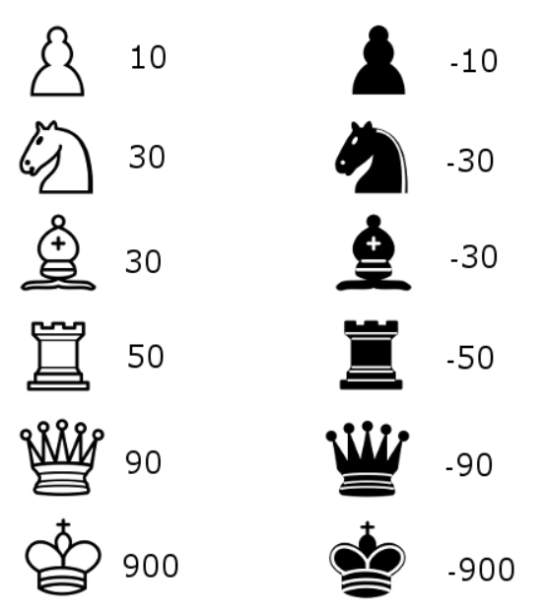

Рисунок 1 - Относительная сила фигур

4 Разработка

4.1 Окно меню

В самом начале было разработа главное меню. Оно представляет из себя WPF окно с кнопками «Play» и «Story» (см. Рисунок 1). Нажатие на «Play» запускает игру, а нажатиен на «Story» открывает текстовый документ с историей предыдущих партий.

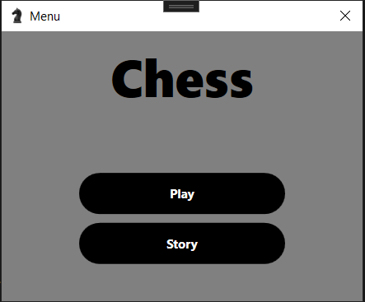

Рисунок 2 – Меню

4.2 Игровое окно

После создания меню было разработано основное игровое поле со всеми фигурами (см. Рисунок 2). Помимо фигур и доски поле содержит вкладки выбитых фигур и 4 кнопки. Нажатие кнопки «Choice color» выводит окно выбора стороны, за которую Вы будете играть (см. Рисунок 3). Кнопка «Exit» закрывает полностью приложение.

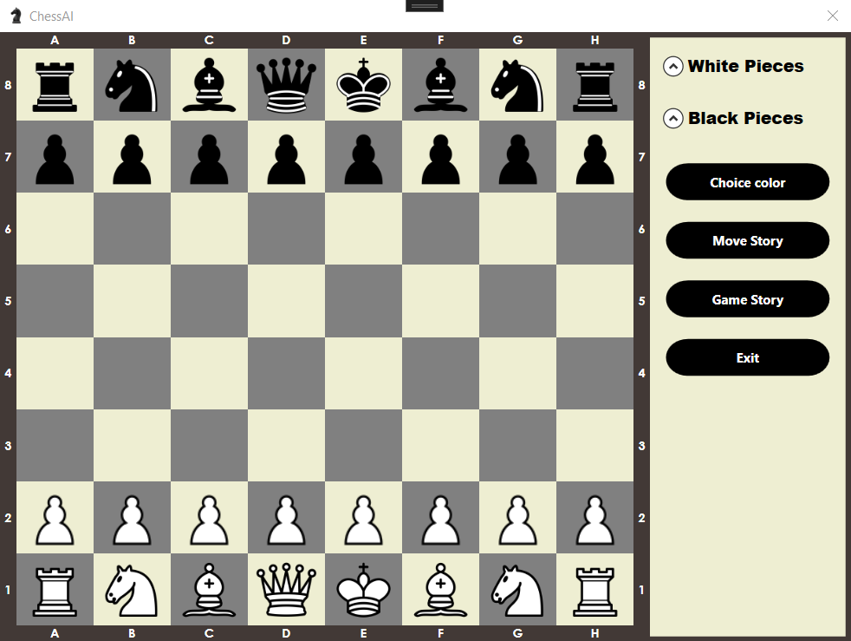

Рисунок 3 - Игровое поле

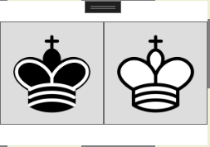

Рисунок 4 - Выбор стороны

4.3 История ходов и игр

Последним этапом разработки является вывод истории ходов и истроии предыдущих игр. Нажатие кнопки «Move story» из игрового поля открывает текстовый документ с историей ходов (см. Рисунок 4). Нажатие кнокпи «Game story» открывает текстовый документ с историей предыдущих партий указывая результат партии и её дату.

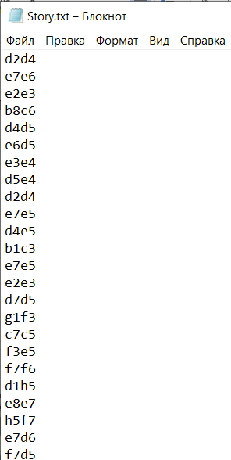

Рисунок 5 - История ходов

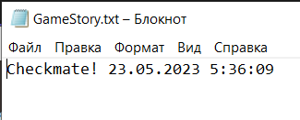

Рисунок 6 - История игр

5 Тестирование

При выполнении курсовой работы и создании игры необходимо провести проверку её полного и правильного функционирования. Далее представлены виды тестирования, которые были проведены в процессе разработки и после её завершения.

1) Функциональное тестирование:

* проверка корректного запуска игры,
* проверка наличия всех необходимых элементов управления (доска, фигуры),
* проверка корректности работы управления (перемещение фигур, рокировка, взятие на проход),
* проверка корректности перехода между окнами,
* проверка корректности окончания игры (победа/проигрыш),

2) Тестирование совместимости:

* проверка работоспособности на разных устройствах (ПК, ноутбук).

3) Тестирование производительности:

* проверка скорости загрузки игры,
* проверка скорости отклика элементов управления.

4) Тестирование пользовательского интерфейса:

* проверка удобства и интуитивности управления,
* проверка удобства и понятности меню,

ЗАКЛЮЧЕНИЕ

В результате выполнения данной курсовой работы была создана игра «Шахматы» на платформе WPF с использованием языка программирования C#. Разработка проекта позволила закрепить и применить полученные знания и навыки в области программирования и разработки игр.

В процессе работы изучены основы создания игр в WPF. Была реализована игровая логика, включающая в себя управление игровыми объектами, выявление шаха, мата, пата. Графическая оболочка игры была создана, включая различные элементы интерфейса. Создание игры «Шахматы» на платформе WPF с использованием языка C# является актуальной и перспективной задачей в области разработки игр. Полученный опыт и навыки могут быть применены в дальнейшей работе над проектами, связанными с игровой индустрией.

В итоге, выполнение данной курсовой работы расширило знания и навыки в области программирования и разработки игр на платформе WPF с использованием языка C#.

СПИСОК ИСПОЛЬЗОВАННЫХ ИСТОЧНИКОВ

1. Microsoft Corporation. Принципы проектирования и разработки программного обеспечения. Учеб. курс MCSD. М.: Изд.-торг. дом «Русская редакция», 2000.
2. Windows Forms. Программирование на C# [Электронный ресурс]. — Режим доступа: http://csharpcoding.org/category/windows-forms/ (дата обращения: 15.03.2017).
3. Агуров П. В. C#. Разработка компонентов в MC Visual studio 2005/2008 / Агуров П. В. – СПб.:БХВ-Петербург, 2008. – 479 с.
4. Агуров П. В. C#. Сборник рецептов / Агуров П. В. – СПб.:БХВ-Петербург, 2007. – 412с.
5. Албахари Дж. C# 6.0. Справочник. Полное описание языка [Текст] / Дж . Албахари, Б. Албахари — 6-е изд. — Москва: Вильямc, 2016. — 1040 c.
6. Артамонов И.В. Разработка распределенных сервисно-ориентированных программных средств / И.В. Артамонов – Иркутск: Изд-во БГУЭП, 2012. – 130 с.
7. Биллиг, В. А. Объектное программирование в классах на C# 3.0 [Электронный ресурс] / В.А. Биллиг. - 2-е изд., испр.. - Москва : Национальный Открытый Университет «ИНТУИТ», 2016. - 391 с. Полный текст находится в ЭБС "Университетская библиотека ONLINE".
8. Биллиг В. А. Основы объектного программирования на C# (C# 3.0, Visual Studio 2008) [Текст]: учебное пособие / В. А. Биллиг. — Москва: Интернет-университет информационных технологий, Бином. Лаборатория знаний, 2016. — 584 c.
9. Биллиг В.A. Основы объектного программирования на С# (C# 3.0, Visual Studio 2008) [Электронный ресурс] : учебное пособие / В.A. Биллиг. — Электрон. текстовые данные. — Москва, Саратов: Интернет-Университет Информационных Технологий (ИНТУИТ), Вузовское образование, 2017. — 583 c.

ПРИЛОЖЕНИЕ А